EL MOTOR ELÉCTRICO

Qué es un motor eléctrico
Un motor eléctrico es una máquina que transforma la energía eléctrica en energía mecánica de giro. Los motores eléctricos son ampliamente utilizados para producir movimientos en juguetes, electrodomésticos, vehículos de transporte, herramientas eléctricas, máquinas industriales, bombas de agua, etc.
El motor eléctrico también puede comportarse como un generador de energía eléctrica cuando se le fuerza a girar. Este generador de electricidad es mucho más barato y duradero que las pilas electroquímicas.

Historia del motor eléctrico
En la década de 1820 H. C. Ørsted y Michael Faraday descubrieron los principios básicos del electro-magnetismo, necesarios para construir motores.
Entre 1834 y 1838 se desarrolla el primer motor eléctrico práctico, que sirvió para impulsar un barco para doce personas en San Petersburgo.
En 1866 Werner von Siemens patentó la dinamo iniciando la producción de electricidad de forma industrial, con corriente continua.
A partir de 1880 comenzaron a construirse redes y centrales eléctricas de corriente continua en muchos países, entre ellos España.
En 1888 Nikola Tesla fabricó el primer motor de corriente alterna. Esta forma de corriente es la que terminó por utilizarse en las redes de distribución eléctrica gracias a sus ventajas y gracias a las patentes cedidas gratuitamente por Tesla a Westinhouse.

Historia de la electrificación de España
En España la primera empresa que produjo y comercializó electricidad (Sociedad Española de Electricidad) se creó en 1881 en Barcelona. Sin embargo no fue hasta muchos años después cuando la electricidad llegó de forma masiva a todos los hogares.

Año | Energía generada | Hogares con  electricidad
1940 | 2 TWh | 30 %
1950 | 5 TWh | 45 %
1960 | 12 TWh | 65 %
1970 | 20 TWh | 85 %
1980 | 50 TWh | 95 %
1990 | 90 TWh | 100 %

Clasificación de los motores
Motores de corriente continua y motores universales.
Licencia CC BY-SA 4.0 www.picuino.com
Motores síncronos y motores brushless.
Motores de inducción.
Motores de reluctancia y motores paso a paso.

Partes del motor
Un motor eléctrico está compuesto por dos grandes bloques, el estator que permanece fijo y el rotor que gira cuando el motor está en funcionamiento.
Motor de inducción de corriente alterna, abierto para poder observar su interior:
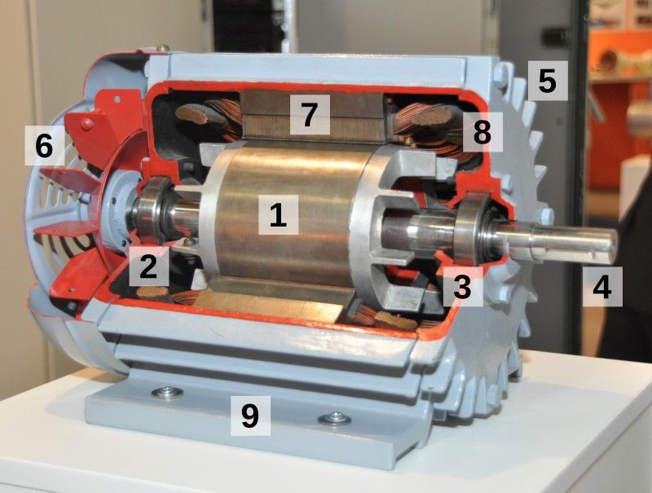

S. J. de Waard CC BY-SA 3.0
1. Rotor de jaula de ardilla (inducido).
2. y 3. Rodamientos que sujetan el eje del rotor.
4. Eje giratorio que transporta la energía mecánica.
5. Carcasa con aletas de enfriamiento.
6. Ventilador con aspas que enfría la carcasa.
7. Estator que genera un campo magnético giratorio.
8. Bobinas del estator alimentadas con corriente alterna.
9. Pie de sujeción del estator para fijar al motor.

Rotor de un motor de corriente continua. En este motor el campo magnético del estator es fijo.
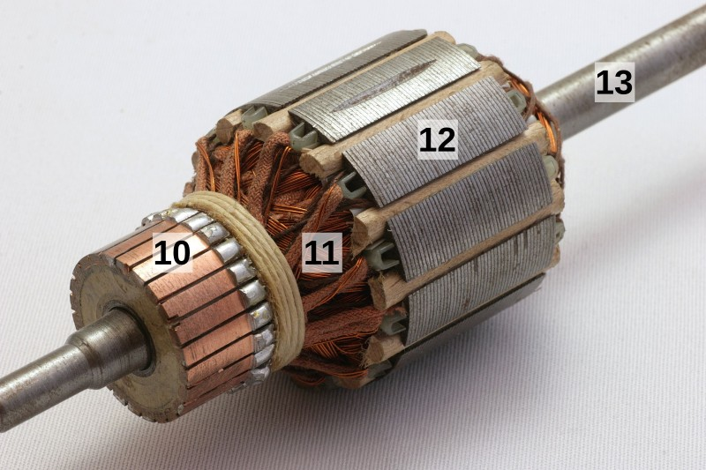

Sebastian Stabinger CC BY-SA 3.0
10. Colector con delgas de conexión.
11. Devanado de hilo de cobre (bobinas del rotor).
12. Polos magnéticos del rotor.
13. Eje de giro del rotor.

Funcionamiento del motor eléctrico
El funcionamiento del motor eléctrico se basa en la fuerza que ejerce un campo magnético sobre una corriente eléctrica (fuerza de Lorentz).
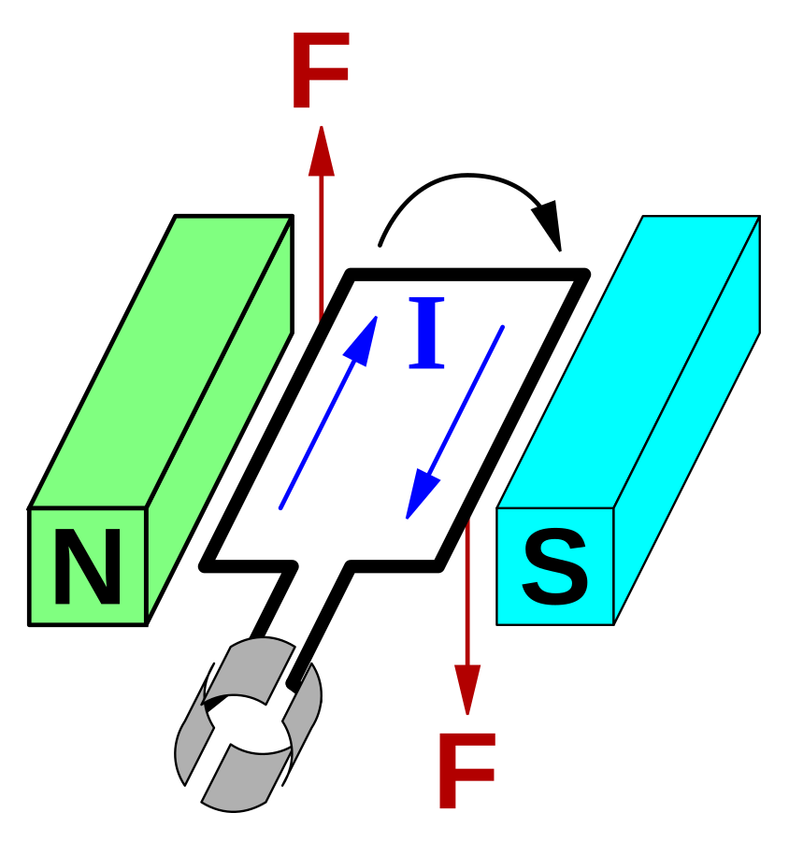

Los motores de corriente continua tienen devanados con muchos cables de cobre aislados (11) por los que pasa corriente proveniente del colector de delgas (10). El campo magnético del estator es fijo, producido por imanes permanentes o por un electroimán.
El campo magnético genera una fuerza en la corriente que circula por los hilos de cobre que tiende a girar el rotor. Si invertimos el sentido de la corriente, la fuerza también cambia de sentido y el motor girará en sentido contrario.
Cuando el rotor gira, también gira el colector de delgas y alimenta con corriente nuevos cables del rotor. De esta forma siempre están alimentados los cables horizontales que producen fuerza de giro.
En los motores de inducción los cables del rotor se sustituyen por barras conductoras. El campo magnético del estator es giratorio y arrastra consigo en su giro a las barras del rotor.

El variador de frecuencia
Un variador de frecuencia es un dispositivo electrónico que controla la tensión y la corriente de alimentación del motor.
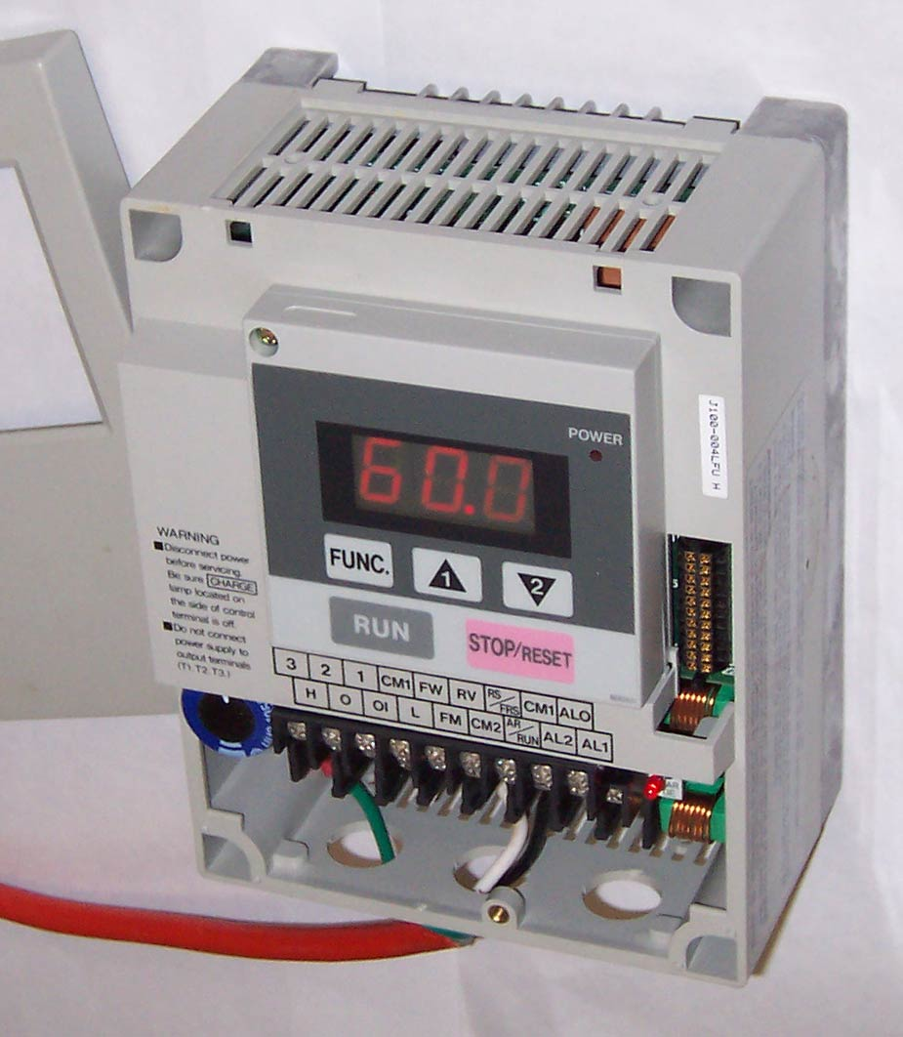
C. J. Cowie CC BY-SA 3.0
La corriente de alimentación del motor es proporcional a la fuerza de giro (par motor). La tensión de alimentación, y su frecuencia, es proporcional a la velocidad de giro del motor. Controlando la corriente y la tensión se controla con precisión el funcionamiento del motor.
Una aplicación del variador de frecuencia es mover de forma suave los motores de los vehículos para que tengan una aceleración constante. También pueden controlar la velocidad del medio de transporte.
Cuando el variador está funcionando produce un zumbido audible que es característico de los motores de tren y de los automóviles eléctricos.

EJERCICIOS

1. ¿Qué es un motor eléctrico y para qué sirve?
2. ¿Qué es un generador eléctrico y qué relación tiene con los motores?
3. Dibuja una línea de tiempo en la que aparezcan los principales hitos de la historia del motor eléctrico.
4. Dibuja un gráfico de la historia de la electrificación en España. Debe aparecer una línea con la energía anual generada con los valores en el eje vertical izquierdo en tramos de 15 TWh y otra línea con el porcentaje de hogares con electricidad con los valores en el eje vertical derecho en tramos de 10%.
5. Aproximadamente ¿en qué año tuvieron instalada electricidad el 60% de los hogares en España?.
6. Nombra 5 tipos diferentes de motores eléctricos.
7. Dibuja un motor de inducción y nombra sus partes principales.
8. Dibuja el rotor de un motor de corriente continua y nombra sus partes principales.
9. Explica el funcionamiento de un motor de corriente continua.
10. ¿Qué es y para qué sirve un variador de frecuencia para motor? Escribe un ejemplo de aplicación.
11. ¿Cómo se puede controlar la velocidad de giro de un motor? ¿Y su par de giro?
Licencia CC BY-SA 4.0 www.picuino.com

